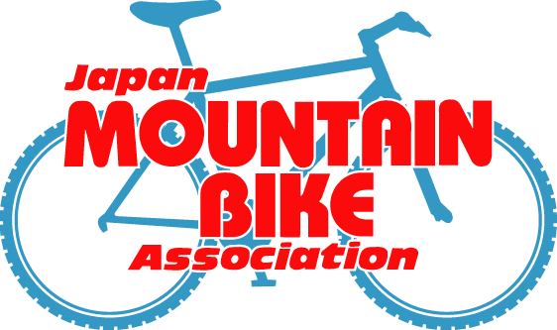 | 公認インストラクター、普及員登録申請書

2023年
年 月 日 記入

。

フ リ ガ ナ （ ）  お名前： | 生年月日：  西暦 年  月 日 | 年 令：  性 別：  男 女
フ リ ガ ナ （ ）
ご住所：〒 ‐ 都道
府県
電話： ＦＡＸ： 携帯電話：
メールアドレス：

更新 新規 再登録 |  | 資 格： |  | A級インストラクター B級インストラクター 普及員
資格取得年月日
年 月 日
確実に連絡が取れる電話番号： |  |  | 確実に連絡が取れるメールアドレス：
特に力を入れたい活動の種類：（例 スクール、トレイル保全、競技会運営 ・・・など）

写真2枚必要です。

のりづけ  写真貼付  、普及・指導者のみ  縦3cm、横2.5cm  上半身、無帽  サングラス不可  （普及・指導者は  写真２枚必要） | のりづけ  写真貼付  、普及・指導者のみ  縦3cm、横2.5cm  上半身、無帽  サングラス不可  （普及・指導者は  写真２枚必要）

※2枚のうち、1枚は登録証用として使用しますので、簡易貼り付けでお願いいたします。

※スポーツエントリーにて、2021年度入会手続き終了後に、こちらの用紙を以下にご郵送ください。

日本マウンテンバイク協会 〒160-0015東京都新宿区大京町21-41 TEL 080-8853－8158

http://www.japan-mtb.org info@japan-mtb

